“全新全意，共赢共升”
——最新大屏幕显示、会议及公广系统解决方案

2008年，中国人将展示给全世界一个欣欣向荣的中国；2008年，赢康人也会向全行业展示一个勃勃成长的赢康。作为高端音视频综合服务商，赢康一直与全球最先进的多家厂商在中国市场携手合作。今年，美国Christie和德国KLOTZ DIGITAL也与赢康牵手，并且都是以三年一约的方式显示了他们对中国市场和对赢康的信心。值此之际，赢康将举办三场大型巡回音视频产品及技术交流展示会。本次展示会将创下业内最大的规模、最全面的搭配、最亮的投影机、最先进的显示技术等多个“之最”，您将现场体验到我们从2008年起提供的更多、更快、更好的高端投影、会议及公共广播系统一体化专业服务。

赢康科技第十届（北京）音视频产品及技术交流展示会
时间：2008年4月22 日（星期二）9:00am～17:00pm
地点：世纪金源大酒店（北京市海淀区板井路69号）

赢康科技第十届（广州）音视频产品及技术交流展示会
时间：2008年5月6日（星期二）9：00am～17:00pm
地点：中国大酒店（广州市流花路100号）

赢康科技第十届（上海）音视频产品及技术交流展示会
时间：2008年5月20日（星期二）9：00～17：00pm
地点：锦沧文华大酒店（上海市南京西路1225号）

在这里，您将看到
＊ 世界上最亮的Christie Roadie HD+30k投影机
＊ 令人震撼的3米×8米dnp光学正投拼接屏幕
＊ 业界第一台触摸掌控会议的丹麦DIS触摸式会议单元
＊ 传输数字高清信号的顶级产品Extron信号处理器
＊ 最专业的Wolfvision高清演示实物展台
＊ 德国顶尖的KLOTZ VARIZONE全数字扩声及公共广播系统
＊ 最专业的高清、大场景的模拟仿真立体显示系统

您还可以听到，来自业内一流专业厂家关于行业未来趋势的讲演：
产品线最长的专业投影解决方案世界领先厂商——美国Christie公司
从LCD、1-DMD、3-DMD到3-DMD HD的全面完善的专业投影解决方案
全球最大的光学屏幕生产厂商——丹麦 DNP公司
巨型 Supernova光学正投拼接系统和GWA等大型背投光学屏幕的应用
历史最悠久的会议系统专业厂家——丹麦 DIS公司
包含DC6990p的DCS6000数字会议系统、数字红外及SW6000会议管理软件
产品最全面的高品质音视频传输及周边设备厂家——美国 Extron公司
多图像拼接处理器 MPG 464W系统、Fiber Matrix6400模块化光纤矩阵切换器等
输出最清晰的实物扫描仪厂家——奥地利 Wolfvision公司
高清输出的VZ-57plus、VZ-C32、VZ -9plus、VZ－8plus2及EYE 12
全球最优秀的数字音频及公共广播厂家—— 德国 KLOTZ DIGITAL公司
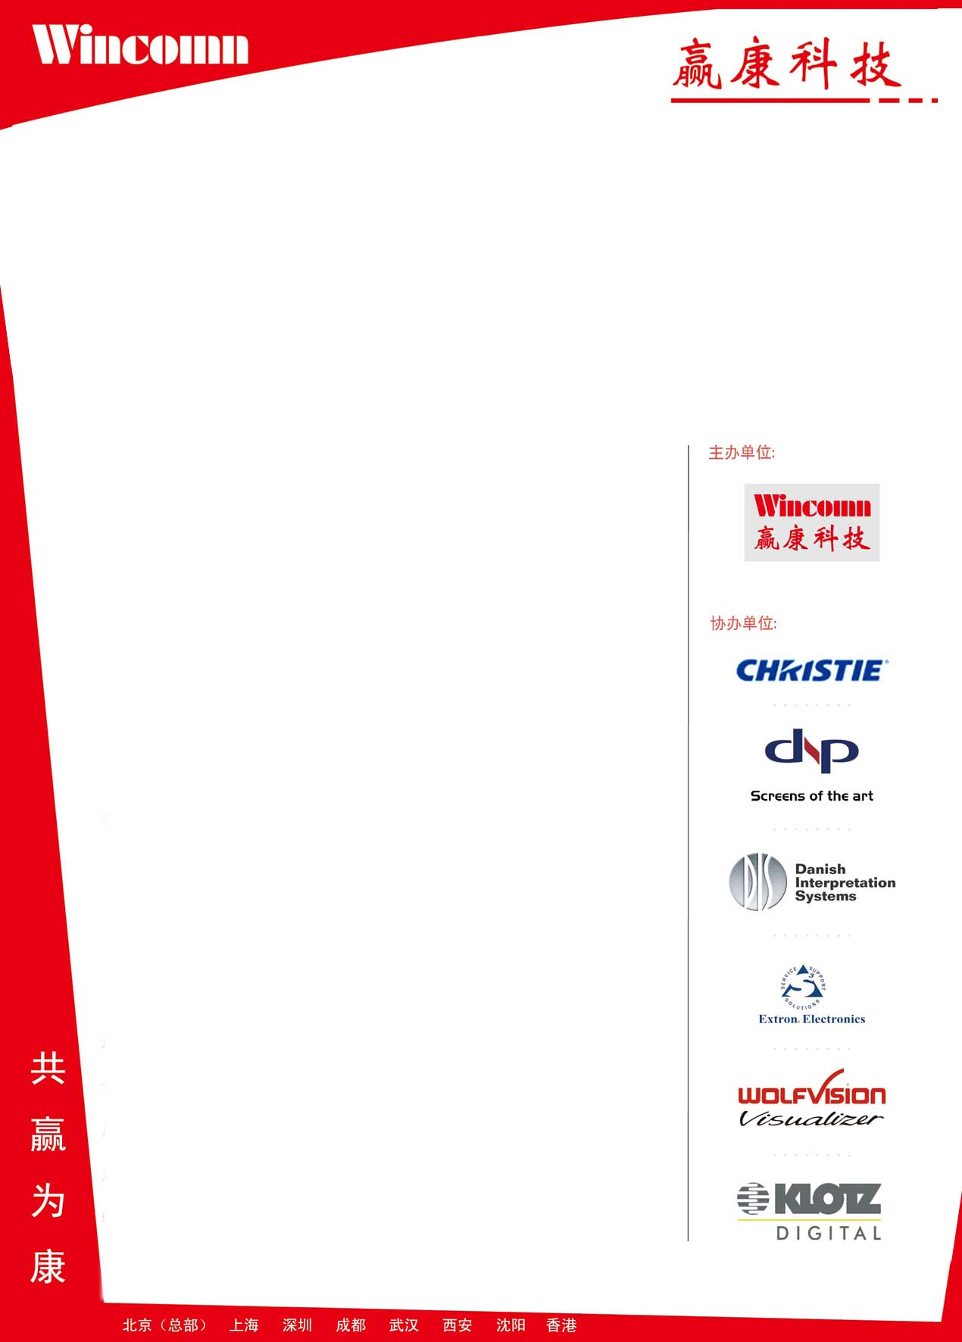
以VADIS矩阵为核心的VARIZONE全数字扩声及公共广播系统
“全新全意，共赢共升”
——最新大屏幕显示、会议及公广系统解决方案
非常感谢您关注和支持赢康科技全新打造的本届A/V盛会。我们将围绕“全新全意、共赢共升”的主旨，为您呈献全新的A/V解决方案和最诚挚的一体化专业服务，共赢为康，共谋发展。请您详细填写好参展回执表并传真或E-mail给我们，我们将为您提供最贴心的服务。谢谢！
联系人：赢康科技 梁小姐
Email： betty@wincomn.com.cn
电话： 010-67856868-611
传真： 010-67856262

客户参展回执表

您公司的全称： |  | 网址：
电话： | 传真： |  | 手机：
详细地址： |  |  |  | 邮编：
您的姓名： | 电子邮箱：
您的职务： | 计划参展人数：
是否为您和您的同事准备午餐？
您将参加08赢康盛会的哪一站？
您如何获知08赢康盛会信息的?
（请填写媒体： ）
如果您缺席，需要我们的哪些资料和服务（请在您有需要的内容后面打“√” ）
美国Christie投影系列 | 丹麦DNP光学屏幕系列
丹麦DIS 数字会议系统 | 美国Extron 音视频周边设备
奥地利WolfVision实物展台 | 德国 KLOTZ DIGITAL 公共广播系统
模拟仿真系统

其他需求：
（如果无法打勾，请点选视图—工具栏—控件工具箱-左上角的退出设计模式）

